della Commissione gestione e finanze
sul messaggio 23 febbraio 2022 concernente la concessione di un credito netto di 3'000'000 di franchi e di un’autorizzazione alla spesa di 4'000'000 di franchi per la realizzazione degli interventi di adeguamento normativo, di messa in sicurezza e di adeguamento logistico degli stabili ex-SUPSI presso il centro studi di Trevano

1. SITUAZIONE DEL COMPARTO DI TREVANO
Il comparto scolastico di Trevano è attualmente strutturato in tre diverse zone:
- a sud ci sono gli stabili utilizzati dalla SUPSI sino a dicembre 2020, denominati Centro studi;
- nella parte centrale si trova il Centro professionale tecnico CPT e le infrastrutture sportive, con sei palestre e una piscina coperta;
- a nord è ubicata la Scuola Media di Canobbio e la Scuola Specializzata per le Professioni Sanitarie e Sociali SSPSS.

Il messaggio n. 8118 ci dice che in base al Piano delle Zone previsto dal Piano Regolatore Intercomunale del Nuovo Quartiere Cornaredo (NCQ), tutto il comparto è denominato zona AP1, a sua volta strutturata nei tre settori AP1(1), AP1(2) e AP1(3), destinati ad accogliere contenuti scolastici.

Nel messaggio si richiama il fatto che la Sezione della logistica, in collaborazione con il DECS, ha sviluppato uno studio pianificatorio sull’intero comparto per definire i contenuti di medio-lungo termine e le possibili varianti di un simile intervento strategico.
Questo studio prevede:
- il trasferimento in prospettiva della SSPSS al di fuori del comparto, coerentemente con l’obiettivo strategico fatto proprio dal Cantone di costituire un centro unico cantonale per le professioni sanitarie;
- la necessità di definire un piano di intervento per gli stabili del Centro studi, della Scuola Media di Canobbio e delle infrastrutture sportive del CPT dato che necessitano un risanamento radicale;
- la necessità di costruire una nuova piscina coperta in sostituzione dell’attuale piscina di Lugano centro1, che verrà dismessa nel 2028/2030 in relazione alla costruzione della nuova scuola media e delle nuove palestre di Lugano centro, attualmente in fase di concorso di progetto, negli spazi lasciti liberi anche dal Museo cantonale di storia naturale in “migrazione” verso Locarno;
- la volontà congiunta del Cantone e della Città di Lugano di definire i rapporti con il nuovo Polo Sportivo di Lugano e di rivalutare i resti storici del castello di Trevano.
Sempre il messaggio ci dice che:
“Lo studio pianificatorio è stato strutturato in funzione del vincolo che impone l’elaborazione di un piano di quartiere che stabilisca la conformazione planivolumetrica complessiva del comparto prima di poterne modificare l’assetto urbanistico. Una volta definiti i contenuti sulla base dello studio pianificatorio, dovrà essere attivata una procedura di mandati di studi in parallelo (MSP), che permetterà di selezionare il progetto che sarà alla base del piano di quartiere.”
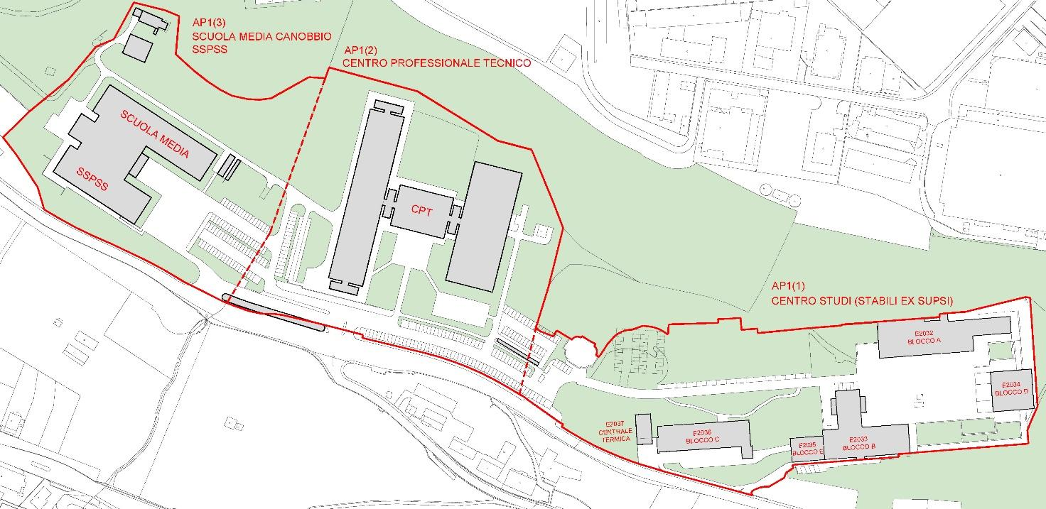

₁Vedi messaggio governativo n. 7406 del 30 agosto 2017 e relativo Decreto legislativo del 19 febbraio 2018
Questo il percorso procedurale previsto con le relative tempistiche:
- Studio pianificatorio inizio 2021 – metà 2022
- Mandati di studi in parallelo (MSP) metà 2022 – metà 2023
- Piano di quartiere fine 2023 – fine 2024
- Concorsi di progetto per singolo intervento inizio 2024 – da definire
- Progettazione ed esecuzione dei diversi interventi inizio 2026 – da definire

Lo studio pianificatorio è stato terminato lo scorso mese di maggio 2021 e attualmente sono in corso le valutazioni dei risultati da parte della Sezione della Logistica e del DECS che dovranno permettere di definire e consolidare i contenuti (scuole medie, scuole professionali e/o scuole medie superiori) e le scelte strategiche di intervento necessarie all’allestimento della procedura di Mandati di studi in parallelo.
Il percorso procedurale è stato impostato con la prospettiva di poter disporre dei primi edifici terminati entro il 2028/2029.

1.2 Il centro studi
Il progetto è stato realizzato dagli architetti Sergio Pagnamenta e Attilio Marazzi nel 1963 e ha ospitato prima la Scuola tecnica Superiore (STS) e poi il Dipartimento ambiente costruzioni e design (DACD) della Scuola Universitaria Professionale della Svizzera Italiana (SUPSI) sino a dicembre del 2020, quando il DACD si è trasferito nella nuova sede di Mendrisio. Si tratta di un comparto caratterizzato da una tipologia a corte, con una serie di edifici attorno ad uno spazio centrale.

Attualmente rimangono ancora utilizzate l’aula magna e la mensa, mentre nel dicembre 2021 è stata terminata la sistemazione degli spazi sotto l’aula magna destinati ad accogliere i servizi dell’Istituto Formazione Continua (IFC) e il servizio Fondounimpresa.

Il Centro studi era stato considerato inizialmente come possibile sede provvisoria del Liceo di Lugano 1 durante il periodo necessario per la ristrutturazione del Palazzo degli studi.

Questa possibilità̀ è poi stata scartata (vedi messaggio n. 7977 del 31 marzo 2021 per lo stanziamento di un credito di 47'560'000 franchi per l’allestimento delle sedi transitorie degli istituti scolastici di Lugano centro) anche per il fatto che subito dopo la realizzazione del liceo di Agno sarebbe stata necessaria una collocazione provvisoria anche per l’istituto del LiLu 2, a causa del necessario risanamento e ampliamento della sede di Savosa.

In tal senso diverse criticità, come “l’esistenza di elementi naturalistici vincolanti e limitate disponibilità edificatorie”, non consentivano l’insediamento di quanto serviva per permettere di accogliere anche provvisoriamente questi istituti, come la possibilità di edificare le quattro palestre provvisorie, di realizzare un padiglione di 8 aule per rendere compatibili gli attuali spazi del CST con la didattica liceale, nonché di adeguare quanto serviva per la manutenzione straordinaria e l’implementazione di misure di sicurezza, il tutto oltretutto con costi di investimento valutati a circa 12/14 milioni a cui si si sarebbero aggiunta la necessità di un’ulteriore spesa di altri 6/7 milioni per la realizzazione di due palestre provvisorie. Senza dimenticare che questo utilizzo provvisorio avrebbe condizionato negativamente il prospettato progetto di rinnovamento dell’intero comparto scolastico di Trevano per almeno dieci anni.

Abbandonata quindi questa ipotesi ci si è concentrati sul progetto per dare un nuovo assetto al comparto, evitando di valutare altre ipotesi di insediamenti provvisori, come per esempio la collocazione a Trevano della scuola infermieristica per la quale il Gran Consiglio ha previsto il trasferimento a Manno.

Nonostante ciò si è comunque valutata la possibilità̀ di un utilizzo parziale degli spazi a disposizione negli stabili a favore di alcune attività̀ della Divisione della formazione professionale, un utilizzo che limitasse comunque e in modo sostanziale gli interventi e quindi l’investimento necessario.

Si è così prospettata la possibilità di insediare a Trevano l’Istituto della transizione e del sostegno professionale (ITS) e alcune attività del Centro scolastico per le industrie artistiche (CSIA) con un orizzonte temporale di occupazione di circa 7-9 anni, scelta comunque compatibile con la progettazione e l’esecuzione dei lavori necessari per la sistemazione definitiva del comparto.

Per quel che riguarda l’ITS si è previsto di concentrare a Trevano, per una durata di circa 7- 9 anni, la Direzione e il servizio del Semestre di Motivazione (SEMO), oggi ubicati nelle sedi di via Torricelli e di via Vergiò. La direzione dell’istituto sarà così unificata e gli allievi potranno avere a disposizione una mensa, liberando contemporaneamente spazi oggi occupati presso parecchi centri professionali che, a loro volta, necessitano di aule e uffici.
Per la CSIA questo permetterà di dare una risposta all’aumento degli allievi in particolare per la scuola cantonale d’arte (SCA). Se infatti fino a poco tempo fa vi prevedeva una sola classe in entrata alla SCA con 22 allievi, cosa che comportava la necessità di 4 aule di teoria e 8 laboratori per i 4 anni di formazione, con la decisione di ampliare l'accesso alla formazione presso la SCA nel 2020, le classi sono diventate 2 con 18 allievi ciascuna
(per le materie teoriche), suddivise in 3 atelier pratici di 12 allievi ciascuno. Dal 2023-2024 saranno quindi necessarie 2 classi e 3 atelier per gli anni 1°, 2°, 3° e 4° con un fabbisogno supplementare di 8 aule di teoria e 12 laboratori.

2. CONDIZIONI ATTUALI DEGLI EDIFICI, ESIGENZE NORMATIVE E FUNZIONALI E INTERVENTO PREVISTO

2.1 Gli edifici e le loro condizioni attuali
Il centro studi, cioè gli stabili ex-SUPSI, è un complesso composto da cinque edifici denominati Blocco A, B, C, D, E. Gli stessi sono stati progettati in base alla topografia collinare e presentano diversi livelli e ampie parti di edificio contro montagna. Hanno facciate portanti in cemento armato a vista e serramenti in legno.

E2032 / Blocco A

L’involucro in cemento armato risulta degradato, diversi serramenti in legno e molte tende esterne sono danneggiate o malfunzionanti, le finiture interne sono usurate e i servizi igienici sono in cattive condizioni. Gli impianti di base sono funzionanti, non è presente una ventilazione meccanica ad eccezione in due aule campione realizzate negli ultimi anni al piano terreno.

In altre parole, per un’utilizzazione di tutto lo stabile, sarebbe necessario un completo intervento di ristrutturazione, cosa valutabile nella sua entità solo dopo gli approfondimenti pianificatori in corso per il ripensamento dell’intero comparto.

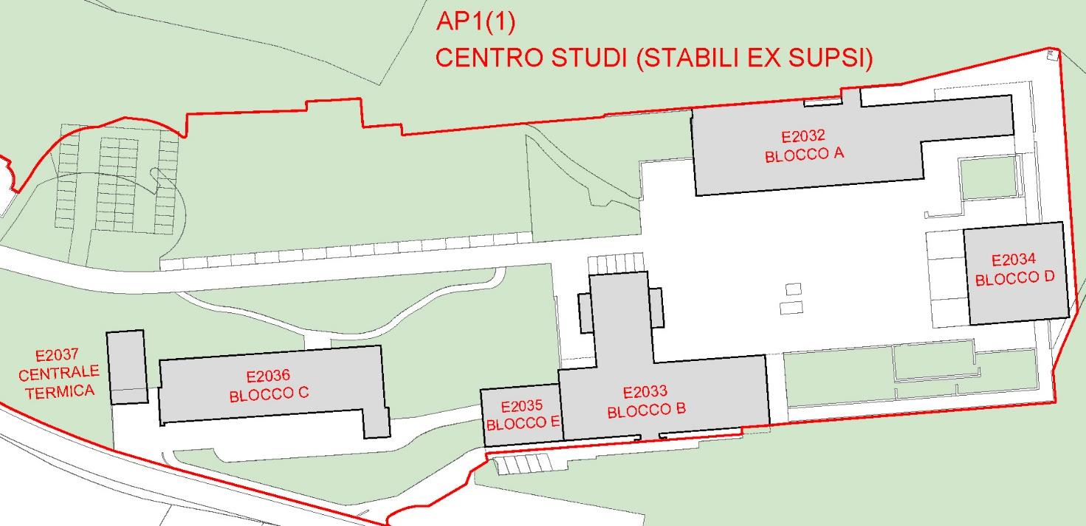

Allo stato attuale, lo stabile, previo alcuni interventi di messa in sicurezza, può essere utilizzato solo in parte.

E2033 / Blocco B
Lo stabile ospita la cucina e la mensa utilizzata dagli allievi e dai docenti delle scuole dell’intero comparto, mentre è inutilizzato nelle parti dedicate alle aule e agli uffici.
L’involucro ha gli stessi problemi del Blocco A. Anche le finiture interne, i servizi igienici hanno gli stesi problemi di quanto registrato nel blocco A. Anche in questo caso gli impianti di base sono funzionanti, anche se incompleti, e manca una ventilazione meccanica. Non di dispone di ascensore per gli utenti. Per quanto concerne le possibilità̀ di utilizzo dello stabile, valgono le stesse considerazioni espresse per il blocco A.

E2036 / Blocco C
L’involucro è stato modificato rispetto al progetto originale, è rivestito di metallo con tapparelle esterne a lamelle. Lo stato generale è buono, anche se le tapparelle necessitano di manutenzione. Le finiture interne e i servizi igienici sono in buone condizioni. Gli impianti di base sono funzionanti anche se incompleti per quanto riguarda la parte elettrica e non è presente una ventilazione meccanica.
Lo stato dell’edificio permette, con alcuni interventi di messa in sicurezza, il suo utilizzo parziale.

E2034 / Blocco D
Lo stabile ospita l’aula magna ancora in attività̀. I piani inferiori sono stati adattati per permettere che vi fossero collocati uffici dell’IFC e di Fondounimpresa, a partire da dicembre 2021.
L’edificio è stato risanato nel 2011, le facciate hanno serramenti metallici e il cemento armato è stato risanato e verniciato. Anche le finiture interne sono state risanate e quindi si può dire che lo stabile è in buono stato.

E2035 / Blocco E
Lo stabile è attualmente affittato alla SUPSI e ospita la facoltà̀ di Conservazione e Restauro del DACD. L’involucro è molto degradato nelle parti in cemento armato e ha serramenti metallici usurati. Anche le finiture interne e i servizi igienici sono in cattive condizioni. Gli impianti di base sono funzionanti.
Tutti gli stabili del comparto vengono alimentati da una centrale di teleriscaldamento a gas. L’insolazione e quindi le prestazioni energetiche degli involucri non rispettano la normativa vigente.
Infine anche gli spazi esterni necessitano di interventi di manutenzione e di risanamento sia per le aree verdi, che per le pavimentazioni e l’arredo.

2.2 Esigenze normative e funzionali
Per rispettare le esigenze normative e funzionali sono necessari tre principali tipi di intervento:
- la messa in sicurezza degli stabili, dei percorsi e della sistemazione esterna generale
- l’adeguamento alle norme in vigore per egli spazi destinati all’ITS e allo CSIA all’interno dei blocchi A e C e la chiusura dell’accesso per tutte le parti non inutilizzate;
- l’adattamento dei locali destinati all’insediamento di ITS e CSIA all’interno dei blocchi A e C.

- La messa in sicurezza
Tutti i percorsi e gli spazi esterni devono essere messi in sicurezza rispetto a possibili distacchi di elementi di facciata, come frammenti di cemento o elementi di tende o finestre, grazie al risanamento puntuale del cemento armato e all’eliminazione delle tende danneggiate nei piani che verranno dismessi e alla sostituzione nei piani che saranno occupati.
I parapetti esterni dovranno essere, dove necessario, adeguati nell’altezza di norma e i percorsi alle parti di stabile che verranno dismesse dovranno essere sbarrati.

- L’adeguamento normativo
All’interno degli stabili i serramenti dovranno essere adeguati rispetto alle norme di sicurezza e il numero e la composizione dei servizi igienici dovranno corrispondere ai bisogni definiti dal numero di studenti e collaboratori presenti nell’edificio.
La conformità̀ alle normative energetiche non sarà̀ modificata visto che l’orizzonte di utilizzo temporale è limitato e tenuto conto dell’attuale fonte di approvvigionamento (centrale a gas), nonché delle condizioni generali dell’edificio (isolazione dell’involucro e tipo di distribuzione di calore all’interno degli stabili). Un intervento in tal senso sarebbe infatti insostenibile dal profilo economico considerata la transitorietà̀ della sistemazione logistica prevista.

- Adattamento dei locali per l’utilizzazione transitoria del comparto
Come già ricordato lo CSIA, a causa dell’aumento del numero di allievi della Scuola cantonale d’arte, ha bisogno di spazi supplementari rispetto all’attuale sede di Via Brentani.
A Trevano verranno messe a disposizione:
- 4 aule da 18 studenti
- 5 laboratori da 12 studenti.

L’Istituto della transizione e del sostegno (ITS) ha le seguenti necessità di spazio:
- Per la Direzione ITS:
• 5 uffici singoli
• 2 uffici per 3 persone
• 1 sala riunioni.

- Per il Semestre di Motivazione (SEMO):
• 10 aule da 12 studenti
• 2 laboratori da 12 studenti
• 1 laboratorio da 18 studenti
• 7 uffici per colloqui individuali
• 2 uffici per colloqui con famiglie.

2.3 Intervento previsto
Dopo le verifiche della Sezione della logistica, in collaborazione con l’ufficio di sanità, sullo stato attuale dei diversi stabili si intende intervenire solo nelle parti degli edifici dove risulta economicamente sostenibile, con un adeguamento alle norme in vigore. Queste zone si collocano al piano terreno e al piano seminterrato del blocco A e al piano terreno del blocco C.

Strategia generale di intervento
Visto che si vogliono riportare gli stabili esistenti ad uno stato normativo e tecnico da permetterne l’utilizzo scolastico per un periodo di tempo limitato, gli interventi saranno puntuali e finalizzati solo a prolungare la durata di vita degli stabili.
Di seguito si riprende quanto proposto nel messaggio nel merito del recupero degli spazi e della loro utilizzazione:
“E2032 / Blocco A
Lo stabile accoglierà̀ principalmente attività̀ didattiche. Il piano terreno ospiterà̀ 4 aule e 5 laboratori dedicati alla scuola cantonale d’arte della CSIA e due laboratori dedicati all’ITS. La scelta di inserire al piano terreno delle attività̀ di carattere manuale e artistico ha il pregio di promuovere delle sinergie tra scuole professionali e la possibilità̀ di permettere l’utilizzo del grande atrio centrale e del portico esterno coperto quali spazi di supporto per esposizioni e attività̀.
Al piano seminterrato gli ampi spazi che accoglievano in precedenza la biblioteca e i laboratori di SUPSI verranno convertiti in una serie di aule destinate alle attività del semestre di motivazione (SEMO) dell’ITS, con un’aula docenti in condivisione tra le due scuole professionali.
L’atrio e il blocco di servizi igienici del primo piano saranno risanati e resi accessibili, mentre il resto del primo piano, il secondo piano e il terzo piano verranno messi in sicurezza e resi inaccessibili agli utenti.

Programma spazi:
Funzione | Quantità | Sup. netta m2 | Sup. netta TOT m2
CSIA - aula | 4 | 68 m2 | 272 m2
CSIA - laboratorio | 5 | 45 m2 | 225 m2
ITS – SEMO aula | 10 | 32 m2 | 320 m2
ITS – SEMO laboratorio ricerca impiego | 1 | 47 m2 | 47 m2
ITS – SEMO laboratorio legno metallo | 1 | 85 m2 | 85 m2
ITS – SEMO laboratorio arte | 1 | 82 m2 | 82 m2
ITS – SEMO aula docenti (in comune con CSIA) | 1 | 35 m2 | 35 m2
TOTALE |  |  | 1066 m2

Piano di progetto:
Dal profilo dell’adeguamento normativo, i servizi igienici dovranno essere completamente rinnovati e modificati nel loro layout, i serramenti di facciata dovranno essere messi in sicurezza nella porzione inferiore al metro di altezza nelle zone con un dislivello verso il terreno esterno di oltre un metro e i parapetti dei percorsi esterni che verranno mantenuti in funzione dovranno essere adeguati nell’altezza per rispettare le norme vigenti.
Dal profilo impiantistico l’impianto elettrico dovrà̀ essere aggiornato per rispondere agli standard logistici delle scuole professionali cantonali mentre l’impianto di riscaldamento verrà̀ risanato nel suo stato originale. Un’eventuale modifica del sistema di approvvigionamento e distribuzione del calore non è allo stato attuale possibile in quanto comporterebbe l’esigenza di adeguare anche i parametri energetici dell’involucro che renderebbero l’investimento economico insostenibile in relazione alla durata di utilizzo prevista.

E2036 / Blocco C
Lo stabile accoglierà̀ principalmente attività̀ amministrative. Il piano terreno ospiterà̀ 9 uffici per colloqui dedicati alle attività̀ del semestre di motivazione (SEMO) dell’Istituto della transizione e del sostegno (ITS) e 7 uffici dedicati alla Direzione dell’ITS.
Gli interventi edili saranno molto ridotti, essendo il layout attuale adeguato rispetto alle nuove funzioni.
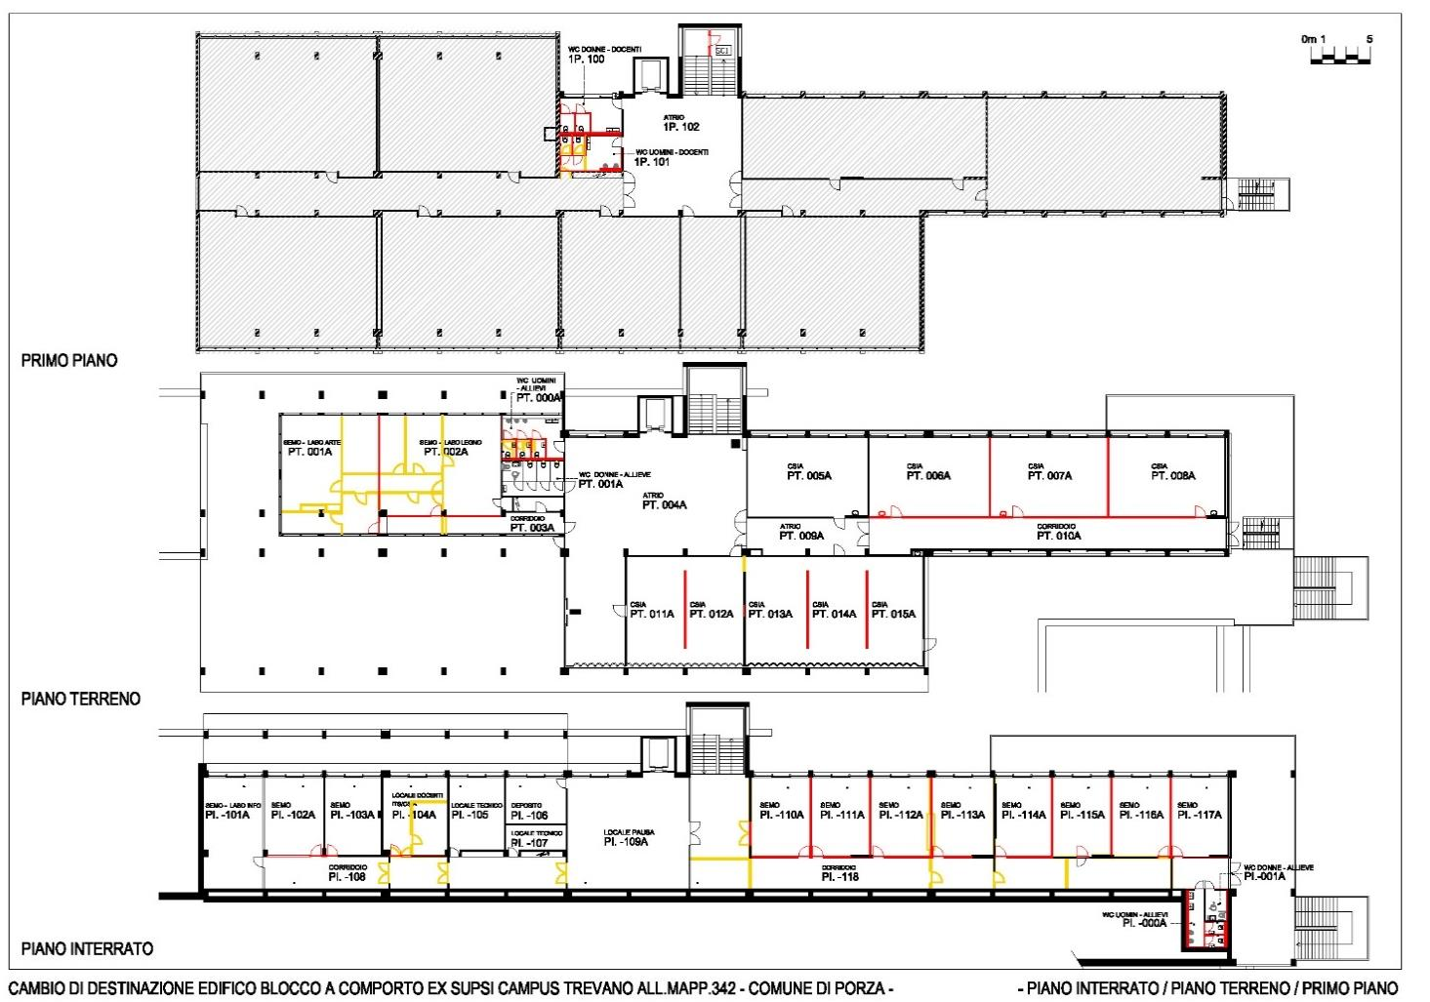

Programma spazi:
Funzione | Quantità | Sup. netta m2 | Sup. netta TOT m2
ITS – SEMO colloqui individuali | 7 | 28 m2 | 196 m2
ITS – SEMO colloqui con famiglie | 2 | 36 m2 | 72 m2
ITS – DIREZIONE – ufficio direttore | 1 | 33 m2 | 33 m2
ITS – DIREZIONE – ufficio vicedirettore | 1 | 33 m2 | 33 m2
ITS – DIREZIONE – ufficio collaboratori di direz. | 2 | 24 m2 | 48 m2
ITS – DIREZIONE - uffici | 2 | 35 m2 | 70 m2
ITS – DIREZIONE – segretariato | 1 | 60 m2 | 60 m2
ITS – DIREZIONE – sala riunioni | 1 | 40 m2 | 40 m2
TOTALE |  |  | 552 m2

Piano di progetto:
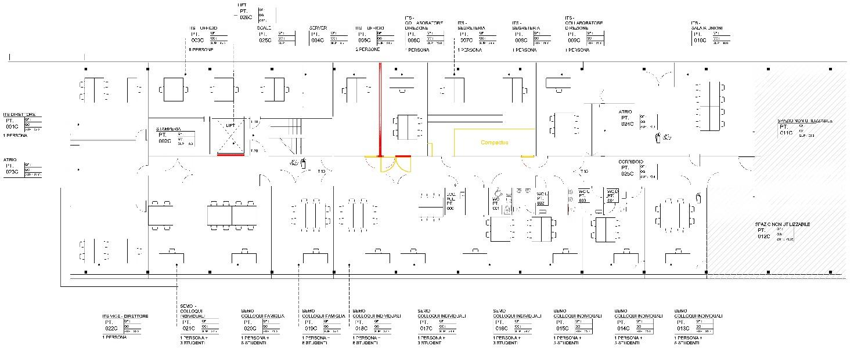

Dal profilo dell’adeguamento normativo, i servizi igienici sono conformi nel loro stato attuale così come l’involucro di facciata.
Dal profilo impiantistico l’impianto elettrico dovrà̀ essere aggiornato per rispondere agli standard logistici delle scuole professionali cantonali, mentre l’impianto di riscaldamento verrà̀ risanato nel suo stato originale.
I 2 piani seminterrati, che accolgono laboratori tecnici, verranno messi in sicurezza e resi inaccessibili agli utenti”.

3. FABBISOGNO FINANZIARIO

3.1 Costi di investimento
Il preventivo di spesa (+/- 10%), IVA inclusa), è stato allestito in base dei costi di costruzione edilizia eCCC-E e si basa su una valutazione elaborata dal team di progettazione, composto da Floriani e Strozzi architetti sagl, Direzione Lavori SA, Ingegneria Lepori SA, Visani Rusconi Talleri SA, Elettronorma SA e Swiss Safety Center SA.
Il preventivo considera tutti gli adattamenti necessari per permetterne l’uso delle parti di edificio sopra ricordate.
Questi i costi previsti costi:
eCCC-E | Definizione | Importo (CHF)
B | Preparazione | 210'000.-
C | Costruzione grezza edificio | 200'000.-
D | Impianti tecnici | 1'200'000.-
E | Facciata edificio | 130'000.-
F | Tetto edificio | -
G | Finiture interne edificio | 640'000.-
H | Impianti ad uso specifico | -
I | Esterno edificio | 25'000.-
J | Arredamento edificio | 450'000.-

V | Onorari progettisti | 500'000.-
W | Autorizzazioni, tasse | 25'000.-
Y | Riserva, rincari  Grado di precisione 10 % secondo (SIA 102 – fase 32, Progetto definitivo) | 340'000.-
Z | Imposta sul valore aggiunto | 280'000.-
 | Totale complessivo | 4'000'000.-

Ripartizione dei costi d’investimento:
- costi di investimento Sezione logistica CHF 3'730'000.-
- costi di investimento Centro sistemi informativi CHF 270'000.-

Nel totale il Consiglio di Stato ricorda come sia compreso l’anticipo di credito ai sensi dell’art. 13 del Regolamento sulla gestione finanziaria dello Stato di CHF 200'000.- concesso alla Sezione della logistica per l’avvio della fase di progettazione e appalti necessaria per la definizione del costo d’investimento e della preparazione del messaggio per il credito di progettazione e costruzione.

3.2 Costi di gestione e manutenzione
I costi di gestione e manutenzione ordinaria sono composti dalle seguenti voci:
- costi di manutenzione ordinaria dell’immobile e delle sue parti;
- costi di pulizia;
- costi di approvvigionamento (energia termica, energia elettrica, acqua).
Non sono previsti interventi di manutenzione straordinaria visto il periodo limitato d’utilizzo degli stabili.

Gli oneri assicurativi non varieranno rispetto alla situazione attuale, così come i costi degli abbonamenti di manutenzione visto che gli stabili erano già̀ di proprietà̀ del Cantone e fin qui affittati ad istituti scolastici universitari

Di seguito un riepilogo dei costi previsti per l’approvvigionamento energetico, per la manutenzione ordinaria interna ed esterna e per i costi di pulizia, in precedenza a carico dei locatari.
Stabile | Spese accessorie* | Manutenzione ordinaria | Costi di  pulizia | CSI costi  ricorrenti | Totale CHF / anno
E2032 Blocco A | 200'000.- | 20'000.- | 20'500.- | 5'500.- | 246'000.-
E2026 Blocco C | 90'000.- | 20'000.- | 41'000.- | 11'000.- | 162'000.-
T2030  Sist. Esterna |  | 60'000.- |  |  | 60'000.-
Totale | 290'000.- | 100'000.- | 61'500.- | 16'500.- | 468'000.-
* Le spese accessorie comprendono le tasse di canalizzazione, gli abbonamenti di manutenzione, il consumo di elettricità, acqua e gas e l’approvvigionamento energetico tramite teleriscaldamento.
Per quel che riguarda il CSIA si tratta di un ampliamento della sede attuale di Via Brentani, che resta in funzione.

Per l’ITS il servizio SEMO e la Direzione si trasferiranno a Trevano dalle attuali sedi di Via Torricella e di via Vergiò e da alcuni spazi occupati presso il CPT di Trevano.

Mentre lo stabile di via Vergiò e il CPT sono di proprietà̀ cantonale, l’affitto dello stabile di via Torricelli di CHF 212'115.- resterà comunque a carico del Cantone dato che questi spazi saranno occupati per i fabbisogni logistici di altri servizi della Divisione della formazione professionale.

3.3 Contributi federali
L’investimento oggetto di questo Rapporto beneficia dei contributi federali previsti per le costruzioni nell’ambito della formazione professionale. Il messaggio ricorda che:
“I contributi, dell’ordine del 25% sull’uscita complessiva, sono prelevati dal fondo per investimenti, appositamente costituito in forza dell’art.34, cpv. 4 della Legge cantonale sull’orientamento scolastico e professionale e sulla formazione professionale e continua del 4 febbraio 1998 mediante l’allocazione di una parte (almeno il 10%) del montante dei contributi forfetari ottenuti per ogni persona in formazione.”

In tal senso per le opere previste sarà versato sul conto delle entrate CHF 1’000'000.-, pari al 25% del costo complessivo di CHF 4'000'000.-

4. SVILUPPO TEMPORALE DEL PROGETTO
Sviluppo del progetto:
- aprile/maggio 2022: auspicata approvazione del messaggio n. 8118 per la richiesta del credito di progettazione e costruzione;
- maggio/giugno 2022: inizio lavori;
- dicembre 2022: conclusione dei lavori, collaudo e consegna edificio.

5. COERENZA CON LE LINEE DIRETTIVE E IL PIANO FINANZIARIO
- Le proposte del messaggio n. 8118 sono già considerate nelle Linee Direttive e nel Piano Finanziario Investimenti.
- Rispetto al Piano finanziario degli investimenti la spesa complessiva di 4'000'000 franchi è iscritta a PFI e collegata agli elementi WBS:
- a carico della SL: CHF 3’730'000.-, settore 43, posizione 434 05 collegati all’elemento WBS 941.59.6160 “Sede transitoria CSIA e ITS”;
- a carico del CSI: CHF 270'000.-, settore 43, posizione 434 05 collegati all’elemento WBS 951.50.2065 “Sede transitoria CSIA e ITS”;
- la sovvenzione federale sarà collegata al WBS 941.65.1007.
Lo stanziamento del credito proposto con l’allegato decreto legislativo richiede l’approvazione da parte della maggioranza assoluta dei membri del Gran Consiglio
(cfr. art. 5 cpv. 3 Legge sulla gestione e sul controllo finanziario dello Stato del
20 gennaio 1986).
- Non sono previste maggiori oneri in relazione al piano finanziario della gestione corrente.
- Sarà necessario prevedere tra i nuovi compiti del 2023 l’assunzione di un custode al 50% perché l’aumento delle superfici formative non può essere gestito dagli attuali custodi del CPT di Lugano-Trevano.

6. CONCLUSIONI
Con questo progetto ci si propone di utilizzare alcuni spazi del Comparto scolastico di Trevano per attività formative con un investimento finanziario molto contenuto e senza che queste attività influenzino negativamente le trasformazioni di medio lungo termine previste per l’intero comparto, dando così risposta ad esigenze urgenti da parte delle due scuole professionali coinvolte.

Inoltre l’intervento affronta anche la necessità di mettere in sicurezza gli stabili esistenti, gli spazi e i percorsi esterni mantenendo così la fruibilità̀ del centro studi e dei suoi spazi verdi da parte della popolazione.

Per tutto quanto precede, la Commissione gestione e finanze invita il Gran Consiglio ad approvare il disegno di decreto legislativo annesso al messaggio in esame.

Per la Commissione gestione e finanze:
Anna Biscossa, relatrice
Agustoni - Balli - Bignasca - Bourgoin -
Caprara - Caverzasio (con riserva) - Dadò -
Durisch - Gianella Alessandra - Guerra -
Jelmini - Quadranti - Sirica

